Účel dokumentu

Návod pro používání žádanek EFA na klinikách pro vytváření požadavku na odbor hlavního mechanika

(náhrada stávajícího programu ELZA)

Dispečerská pracoviště

Od 1.3.2013 bude přijímat EFA žádanky Odbor hlavního mechanika, další dispečerská pracoviště jsou v přípravě

Použité zkratky

* EFA název programu pro řízení podpůrných činností (e-Facility Management - správa a údržba nemovitého majetku, technologií, zdravotnické techniky, sledování pravidelných činností)
* ELZA Program „Elektronické žádanky“ – postupně nahrazován,
* OHM Odbor hlavního mechanika
* pdf přípona souboru

Obsah

1 Výběr funkčního místa 2

2 Výběr objektu pro žádanku (vybrání zdravotnického přístroje) 3

2.1 Možnosti vyhledání 4

3 Vytvoření požadavku na dispečink 7

3.1 Vytvoření žádanky 7

3.2 Výběr dispečerského pracoviště 7

4 Práce se žádankou 8

4.1 Vyplnění žádanky (Detail) 9

4.2 Vyplnění kontaktních údajů 9

4.3 Žurnál 10

5 Seznam všech žádanek 11

5.1 Filtry v seznamu žádanek 12

5.2 Vytvoření žádanky bez vazby na objekt 13

6 Další funkce pro žadatele 15

Návod

# Výběr funkčního místa

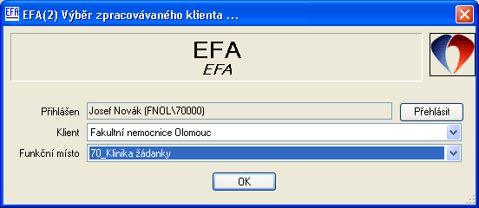

Pro práva na tvorbu žádanek je třeba vybrat „Funkční místo“ „<NS>_<ZKR> **žádanky ...“**

Otevře se toto okno

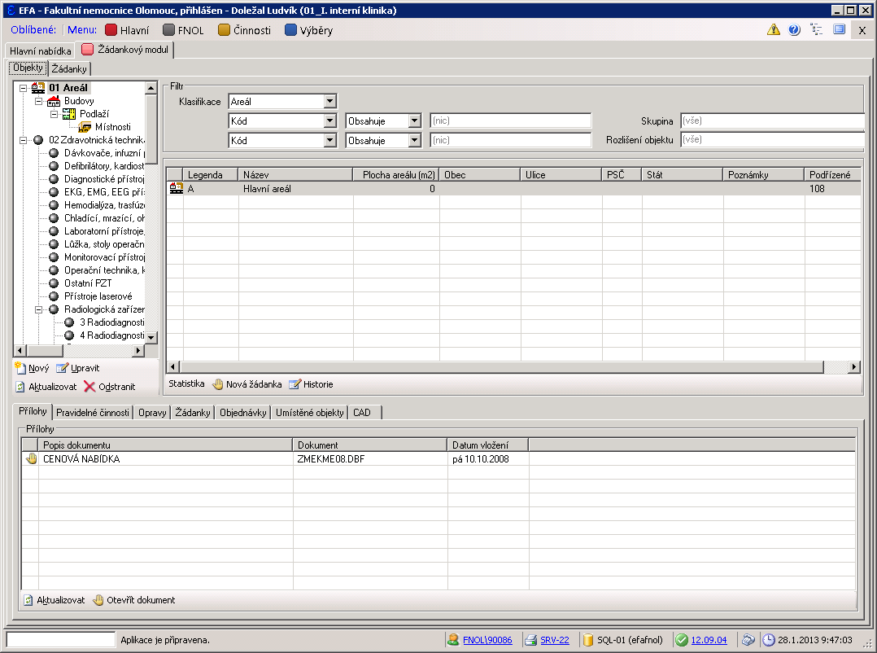

# Výběr objektu pro žádanku (vybrání zdravotnického přístroje)

Vyberte položku "02 Zdravotnická technika" tím, že na ni jednou kliknete.

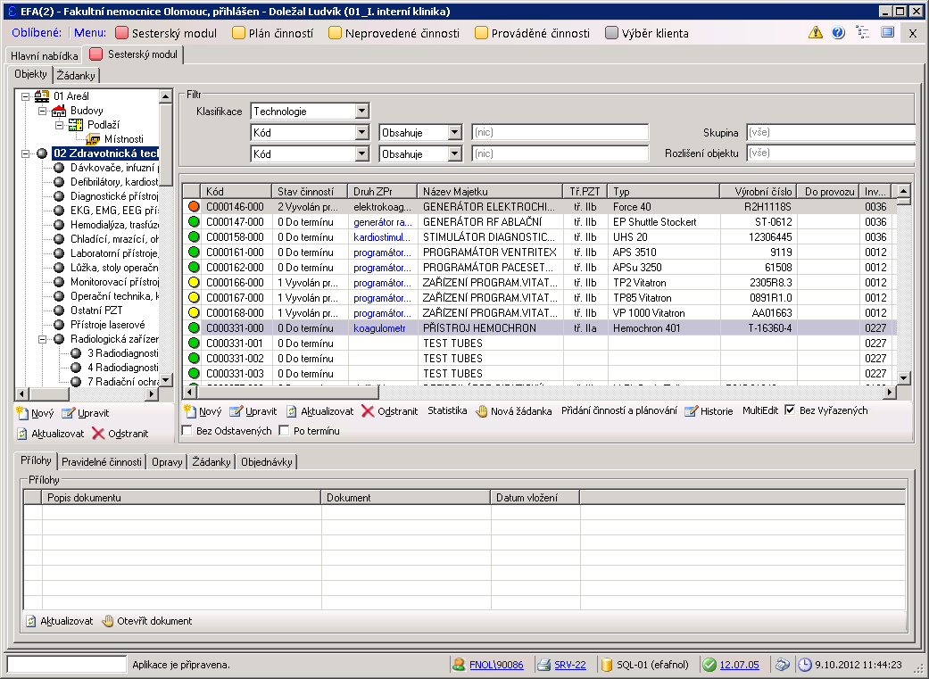

V okně se zobrazí seznam zdravotnické techniky na klinice:

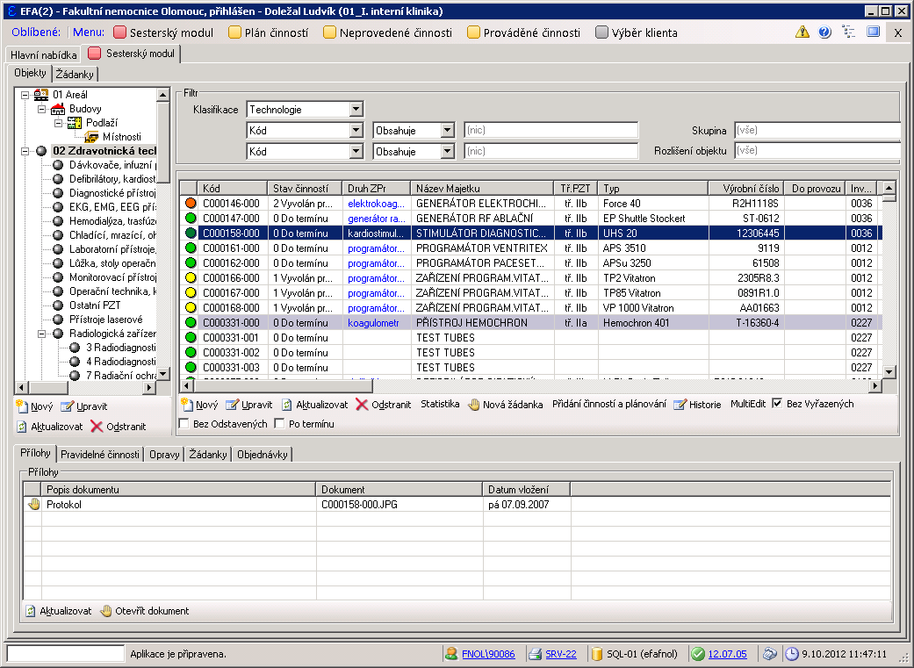

Vyberte v seznamu přístroj, na který chcete žádanku poslat. Výběr uděláte tak, že na řádek s požadovaným přístrojem jednou kliknete myší. Žádanka je vždy pro jeden přístroj. Na obrázku je vybrán kardiostimulátor C000158-000.

## Možnosti vyhledání

**V seznamu přístrojů lze hledat několika způsoby.**

- nahoře ve filtru zapište vedle polí "Kod" "Obsahuje" text "D078367" a dejte Enter na klávesnici

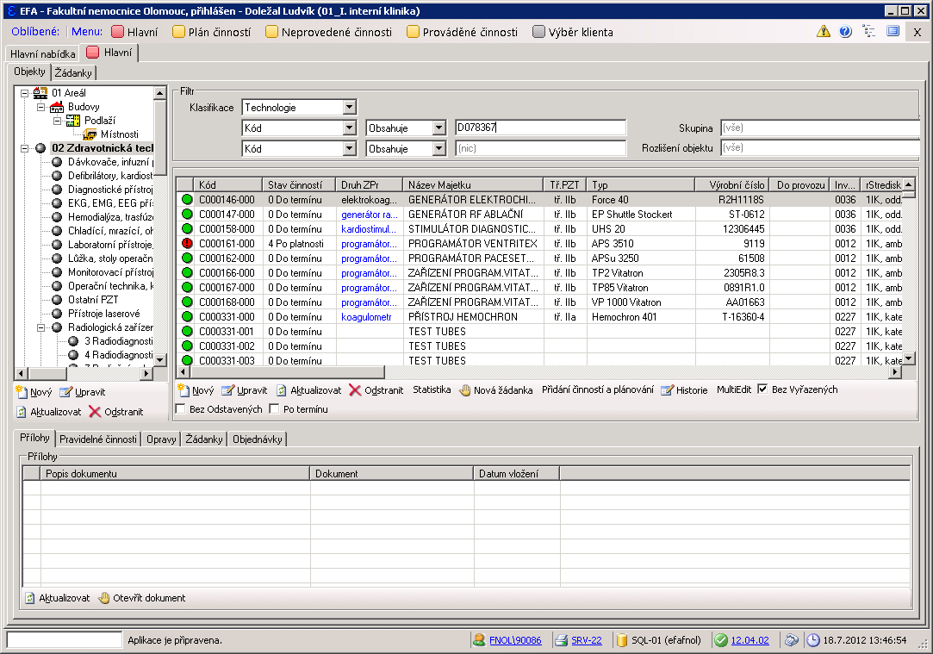

Seznam se omezí na jediný hledaný přístroj:

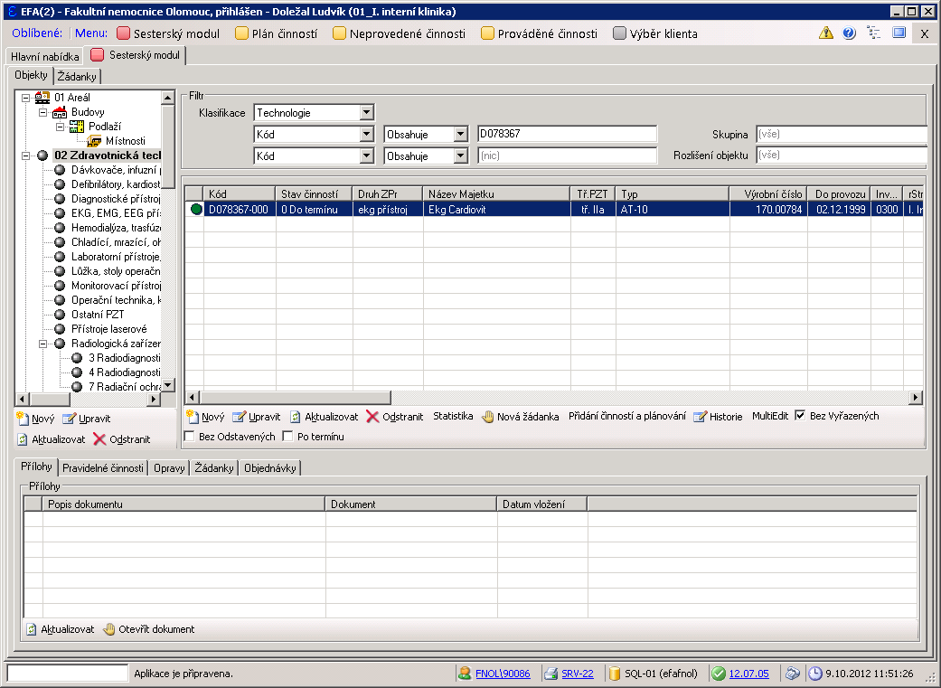

Samozřejmě filtr nemusí přístroj najít, pokud ho nemáte v kompetenci. Pak použijte alternativní postup zadání požadavku, který je popsán dále v návodu.

**Hledání dle seřazení seznamu**



Klikem na titulek je možno seřadit seznam podle potřeby - 1. klik = vzestupně, 2. klik = sestupně a 3. klik = původně. Je možno řadit podle více sloupců zleva doprava - třeba nejprve klikem na titulek "Druh ZPr" a pak klikem na titulek "Typ". V seřazeném seznamu se bude lépe hledat.

**Hledání filtrováním**

Ve filtru můžete hledat dle různých kritérií:

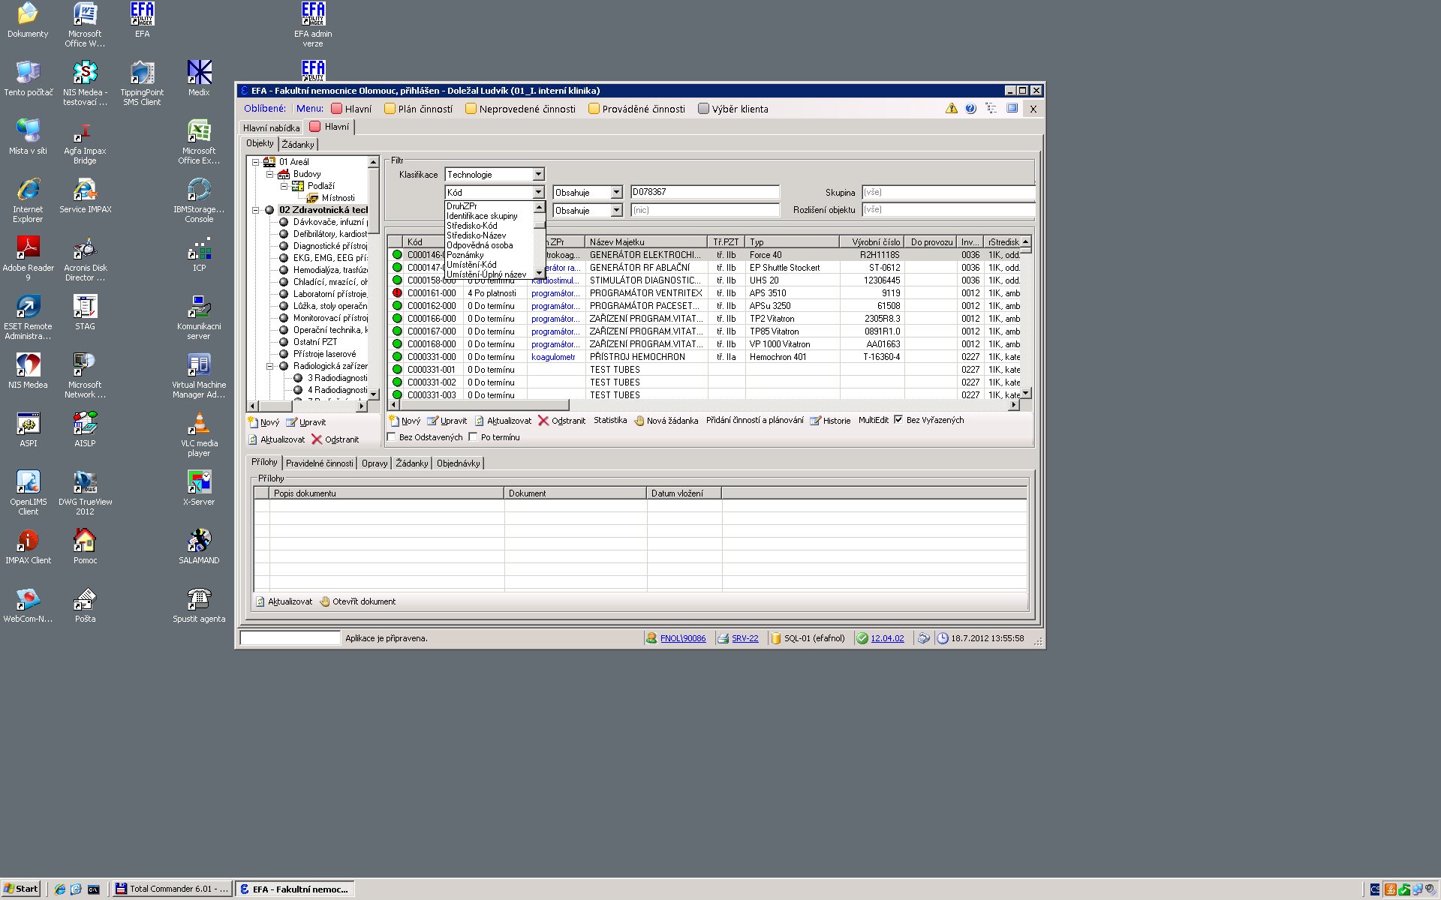

**Hledání psaním**

Když máte aktivní seznam přístrojů - jeden řádek je vybrán a je modrý, pak můžete přímo na klávesnici psát například text "d07827".

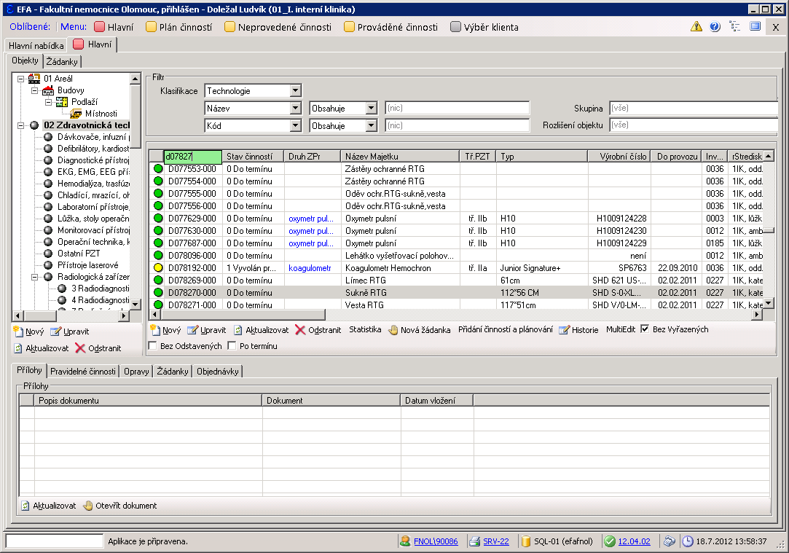

Psaný text do seznamu se objevuje v zeleném poli nahoře a v seznamu se vybírá automaticky řádek s daným textem

# Vytvoření požadavku na dispečink

## Vytvoření žádanky

Ať už přístroj vyberete jakýmkoliv způsobem, pak klikněte na tlačítko "Nová žádanka" pod seznamem přístrojů.

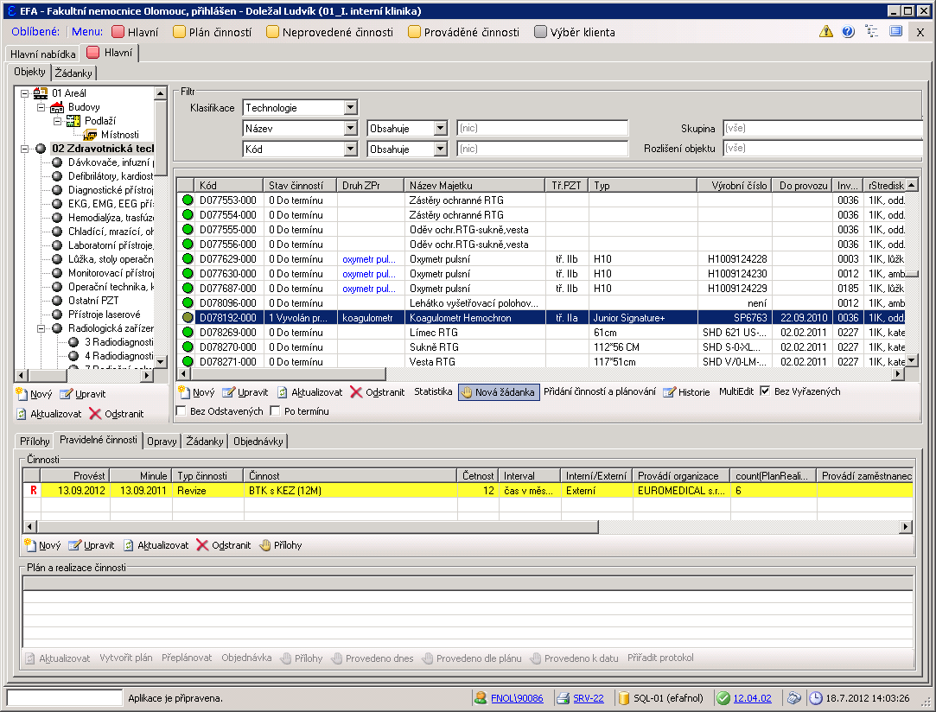

## Výběr dispečerského pracoviště

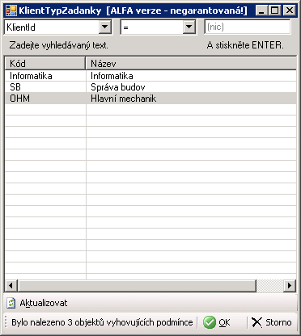Otevře se okno s výběrem typu žádanky

Vyberte vhodný typ žádanky tím, že na něj jednou kliknete a dejte OK. Pokud je požadovaný typ již vybraný (řádek je modrý nebo jinak barevný), stačí dát rovnou OK.

# Práce se žádankou

## Vyplnění žádanky (Detail)

Otevře se formulář pro zadání nové žádanky takto předvyplněn:

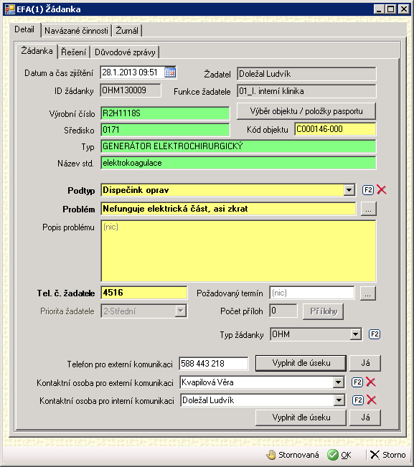

Žádanka ví, kdo je

žadatel, na jaký

přístroj se žádá, že jde o žádanku na hlavního mechanika a případně upozorňuje, že přístroj je v záruce.

Jako povinné pole pro zadání žádanky je nastaven podtyp žádanky, problém a telefon. Pokud jsou povinná pole vyplněna, je možno stisknout OK a tak žádanku odeslat.

Do podtypu je třeba zadat jednu z možností:

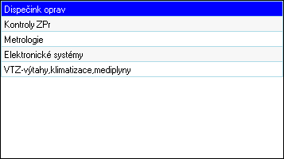

Dále je třeba vyplnit Popis problému.

## Vyplnění kontaktních údajů

Zde zadejte kontaktní údaj pro interní komunikaci s pracovníky OHM a pro externí komunikaci se servisní firmou, která bude provádět servis dle objednávky. Telefonní čísla je možno dále měnit ručně.

Dále je možno vyplnit i další políčka dle potřeby: Popis problému, Priorita, Požadovaný termín.

Na OK žádanka odejde do dispečinku, kde si ji převezme dispečer daného typu žádanky a bude ji řešit. Někdy může žádanka podléhat schvalování. Dispečer může žádanku vrátit.

Žádanku může žadatel měnit, když je ve stavech "Zadaná" nebo "Vrácená", v ostatních stavech žádanku měnit nelze.

## Žurnál

Průběh řešení žádanky je vidět v Žurnálu

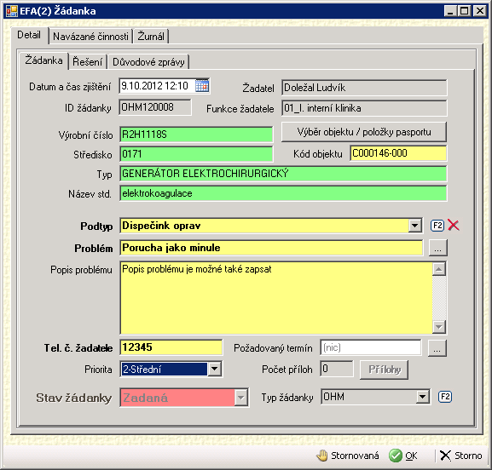

Žurnál obsahuje historii žádanky, kdy byla zadaná, kdo ji zadal, kdo co změnil,

kdy byla případně vyřešena.

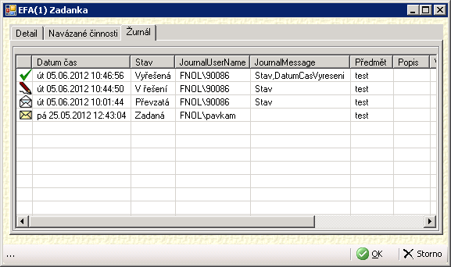

# Seznam všech žádanek

**Seznam "Moje požadavky"**

V „Žádankovém modulu“ je druhá záložka "Zádanky"



Na záložce "Žádanky" je seznam žádanek žadatele, které jsou aktuálně řešeny

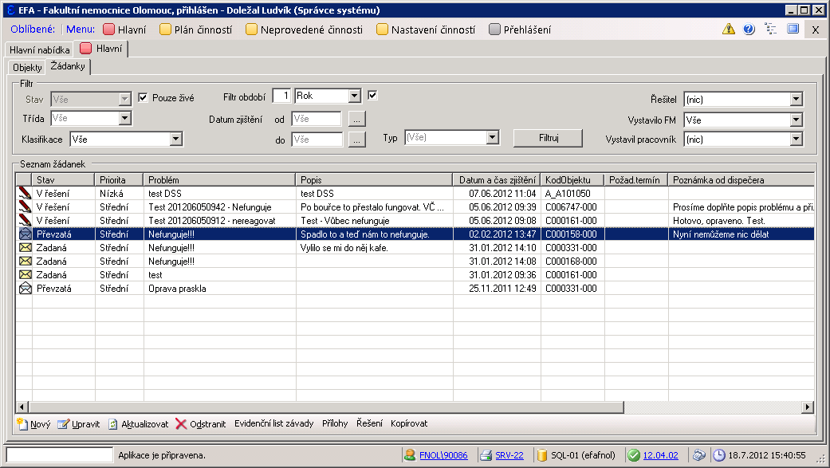

## Filtry v seznamu žádanek

Ve filtru je možno vybrat například Stav žádanky, období, funkční místo a pracovníka. Po stisku tlačítka „Filtruj“ se zobrazí seznam žádanek dle filtru.

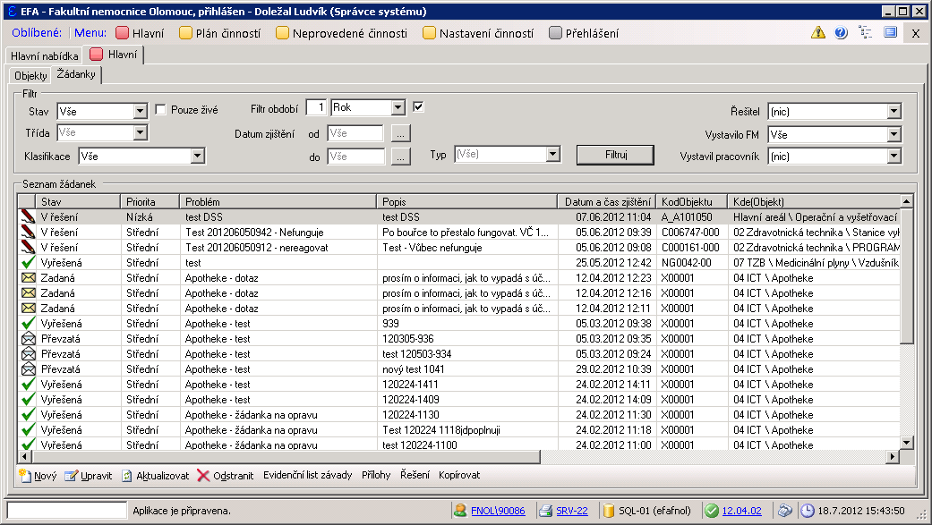

zobrazí se seznam úplně všech žádanek za poslední rok (posledních 365 dnů). Mezi neživé žádanky řadíme "Vyřešená", "Stornovaná".

## Vytvoření žádanky bez vazby na objekt



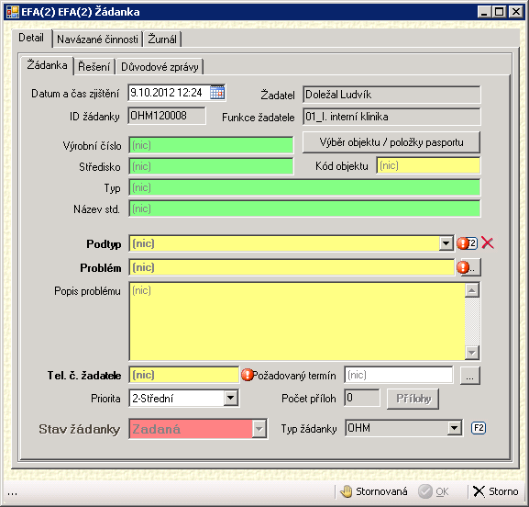V seznamu žádanek je možno zadat také žádanku, pomocí tlačítka "Nový". To otevře novou žádanku bez připojeného přístroje. Tento postup je vhodný pro rychlé zadání přístroje nebo pro žádanku bez přístroje. Například některé typy kabelů a podobně nebudou v seznamu přístrojů a není možno určit, pro který přístroj je tedy žádanka vystavována.

Žádanku je možno vystavit i tímto způsobem, pak nebude mít přístroj připojen. Pokud je možno určit přístroj, prosím vždy jej vyberte, velmi tím usnadníte objednávání v dispečinku oprav a urychlíte tak řešení problému.

**Zde je možno přímo zadat inventární číslo a po vyskočení z políčka (třeba klávesou „TAB“ na klávesnici) bude žádanka dovyplněna automaticky a bude mít přístroj připojen.**

Dovyplněná žádanka po zadání inventárního čísla přímo a vyskočení z políčka.

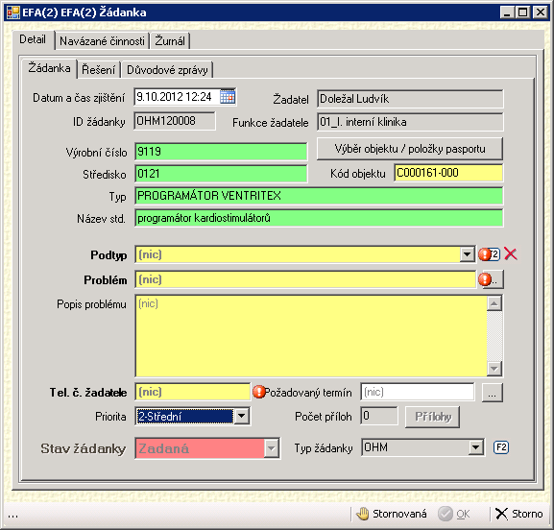

Dále je vše stejné jako ve standardním postupu přes seznam přístrojů. Vyplňte podtyp, problém a případně kontaktní údaje. Žádanka bude řešena dispečinkem.

# Další funkce pro žadatele

Na formuláři "Objekty" je pro vybraný přístroj vidět v záložkách dole potřebné informace v rozsahu:



* **Přílohy** - seznam dokumentů (například PDF-ka), které je možno otevřít pomocí tlačítka "Otevřít dokument"
* **Pravidelné činnosti** - seznam kontrol na přístroji s termíny provádění
* **Opravy** - historie oprav přístroje
* **Žádanky** - seznam všech žádanek na přístroji od všech uživatelů
* **Objednávky** - seznam objednávek na přístroj. Zde najdete informaci, jestli již bylo to či ono objednáno